Сообщение о возможном установлении
публичного сервитута

Администрация Волгограда, в лице департамента муниципального имущества администрации Волгограда, в соответствии со статьей 39.42 Земельного кодекса Российской Федерации уведомляет о поступлении ходатайства ПАО «Россети Юг»
об установлении публичного сервитута в отношении земельных участков
с кадастровыми номерами:
- части земельного участка с кадастровым номером 34:00:000000:69849, местоположение: Волгоградская область, г. Волгоград;
- части земельного участка с кадастровым номером 34:34:030060:402, местоположение: Волгоградская область, г. Волгоград, р-н Ворошиловский
и р-н Дзержинский;
- части земельного участка с кадастровым номером 34:34:030062:101, местоположение: Волгоградская область, г. Волгоград, ул. Дубовая Балка;
- части земельного участка с кадастровым номером 34:34:030062:28, местоположение: Волгоградская область, г. Волгоград, ул. Авторемонтная, д. 5;
- части земельного участка с кадастровым номером 34:34:030062:82, местоположение: Волгоградская область, г. Волгоград, рядом со зданием №8 по ул. Авторемонтной в Дзержинском районе;
- части земельного участка с кадастровым номером 34:34:030062:98, местоположение: Волгоградская область, г. Волгоград, Дзержинский район,
в квартале 03_10_012 по ул. Авторемонтной;
- части земельного участка с кадастровым номером 34:34:030062:99, местоположение: Волгоградская область, г. Волгоград, Дзержинский район, квартал 03-10-048, ул. Авторемонтная;
- земель государственной неразграниченной собственности, согласно прилагаемой схеме:
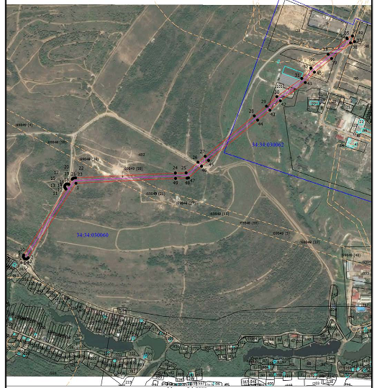

Общая площадь зоны установления публичного сервитута – 34829 кв.м.
Сервитут устанавливается в целях, предусмотренных пунктом 1 статьи 39.37 Земельного кодекса Российской Федерации: размещение объектов электросетевого хозяйства, их неотъемлемых технологических частей (размещение существующего объекта электросетевого хозяйства «ВЛ 6 кВ Ф.32 П/СТ Моторная-КРН, отпайка к ТП А-253»).
Заинтересованные лица могут ознакомиться с поступившим ходатайством
об установлении публичного сервитута и прилагаемым к нему описанием местоположения границ публичного сервитута, подать заявления об учете прав на земельные участки в срок по 06 августа 2021 г. включительно в департаменте муниципального имущества администрации Волгограда по адресу: ул. Гагарина, 12, кабинет № 9 (пн-пт 8:30–17:30, перерыв 12:30-13:30).
Сообщение о поступившем ходатайстве об установлении публичного сервитута размещено на официальном сайте администрации Волгограда http://www.volgadmin.ru в разделе «органы власти» → «администрация» → «структурные подразделения» → «департамент муниципального имущества администрации Волгограда» → «объявления».

